**2016年江苏省初中语文评优课活动地点徐州市贾汪区地图**

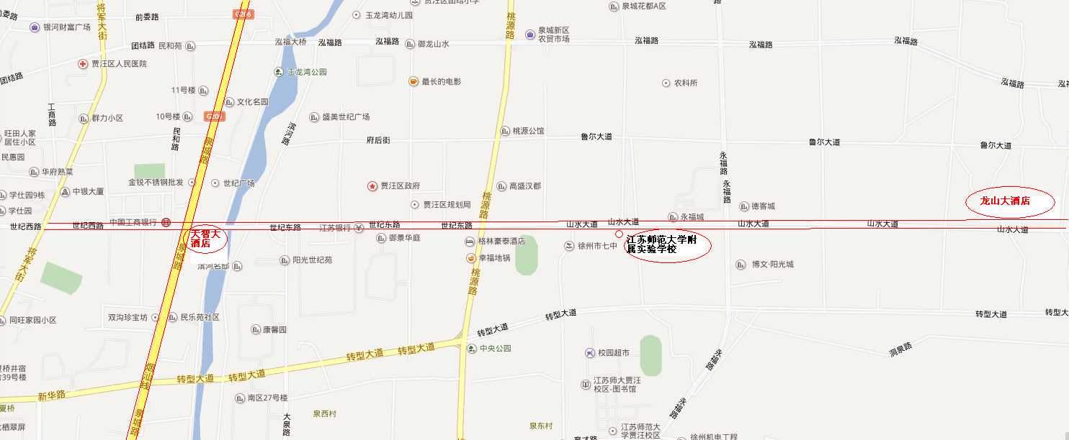

25路终点站

26路终点站